

EXOTICO SUDESTE ASIATICO
MALAYSIA- SINGAPUR -THAILANDIA-VIETNAM
23, 20 o 11 días
En los últimos años EL Sudeste Asiático ha cobrado un gran interés turístico, su población multiétnica donde los Malayos, Hindúes, Chinos, Coreanos y Birmanos han hecho de ciudades modernas iniciamos viaje por Kuala Lumpur con sus edificios conmemorativos como las Torres Petronas , continuamos a Singapur con el hotel Marina Sands con una piscina panorámica en el último piso es la sensación actual de esta ciudad, una de las mas comprometidas enn el mundo con la naturaleza sustentable y su capital está llena de barrios donde cada etnia ofrece sus costumbres, comidas y modos de vida únicos; y combinados con un viaje al norte de Thailandia y terminar en el bello Vietnam hace de este gran viaje que lo moderno, lo salvaje y lo tradicional se combinan perfectamente para hacer un viaje inolvidable
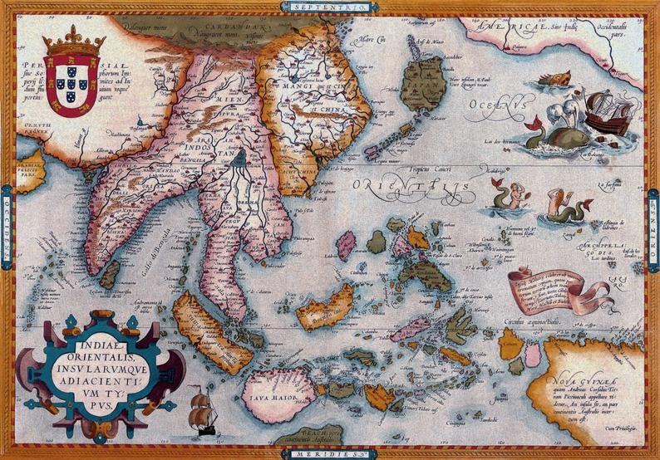
INCLUYE TIQUETES
INTERNOS
*tasas NO incluidas*
SALIDAS: Jueves (Mínimo 2 personas)
Noviembre 01 de 2024 a Marzo 31 de 2025
No operan estadías en Kuala Lumpur y Singapur en fechas que coincidan con congresos, eventos especiales y Formula 1

Dia 01 (Jueves): KUALA LUMPUR
Llegada al aeropuerto internacional de Kuala Lumpur. Asistencia y traslado al hotel. Resto de tarde libre. Alojamiento

Dia 02 (viernes): KUALA LUMPUR
Desayuno. Descubra otro aspecto multicultural de Malasia y visite uno de los santuarios más importantes de la cultura hindú, las Cuevas Batu, enormes cuevas naturales situadas en las afueras de la ciudad. Después de haber subido los 272 escalones que 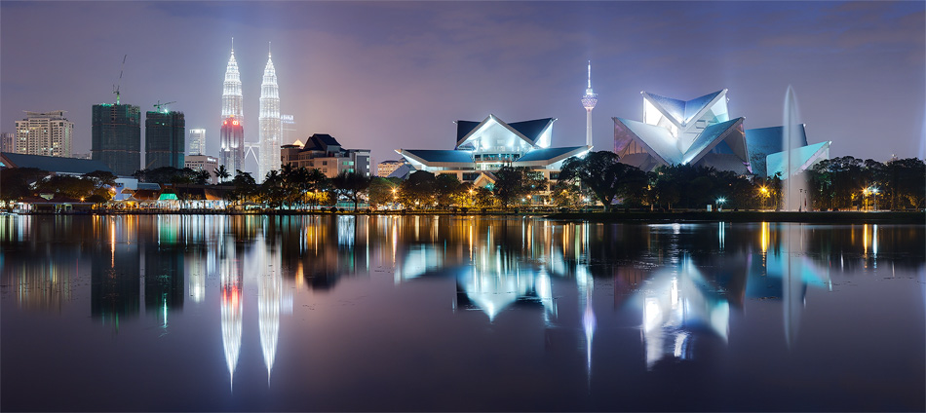conducen al Santuario de Murugan, una de las deidades más veneradas del hinduismo, podrá disfrutar de un espléndido panorama de la ciudad y también será posible encontrar a los monos en busca constante de comida, esté alerta! Estas impresionantes cuevas siguen siendo un destino para peregrinos, especialmente durante el festival hindú más importante de Asia, el Thaipusam, que se celebra durante el mes tamil de luna llena (enero y febrero). Regreso a la ciudad y comienzo del recorrido por la ciudad. El recorrido le permitirá visitar el colorido y único templo budista de Thean Hou, para luego caminar por el exuberante lago con su naturaleza tropical y detenerse frente a la moderna Mezquita Nacional y la antigua estación de tren construida por los británicos. Desde aquí llegará a la Plaza de la Independencia, el centro de la antigua Kuala Lumpur, nacida en el siglo XIX alrededor de las minas de estaño. Continuaremos con un recorrido a pie para descubrir las calles de la ciudad antigua rodeadas de pequeños edificios típicos de estilo colonial / malayo y las tiendas del Mercado Central y el Barrio Chino en donde también se encuentra el colorido templo hindú de Sri Mahamariamman. Luego, nos dirigiremos a las icónicas torres gemelas Petronas para tomar fotografías de esta maravilla de la tecnología, donde termina la visita. Existe la posibilidad a continuación que visite por su cuenta el interior de las icónicas Torres Petronas. Con una altura de 451,9 metros, 88 pisos, son majestuosas de día y deslumbrantes por la noche. Comience su recorrido con pantallas interactivas que muestran desde la idea de construirlas hasta su finalización. Sube 170 metros en el ascensor futurista. Las puertas se abrirán en el Skybridge, una estructura de conexión entre las torres y el puente de 2 pisos más alto del mundo. Ascienda aún más alto, al nivel 86, para poder contemplar las impresionantes vistas de Kuala Lumpur. Horario: 09:00 - 16:03 (se necesita reservar horario de visita con antelación, visita sin guía*no opera los lunes). Alojamiento en Kuala Lumpur.

Día 03 (sábado): KUALA LUMPUR - MALACCA - KUALA LUMPUR
Desayuno. A las 08:15, salida del hotel en Kuala Lumpur para conocer Malacca, la "Ciudad Histórica", que se encuentra a unas pocas horas de Kuala Lumpur. Con un legado de más de 600 años, desde el sultanato malayo hasta las ocupaciones de los portugueses, holandeses e ingleses, es una de las atracciones favoritas de todos los visitantes de Malasia. Visita de la Porta de Santiago, las últimas ruinas aún en pie de la antigua fortaleza portuguesa A Famosa, destruida por los británicos en 1512. Descubre las ruinas de la Iglesia de San Pablo antes de conocer la Plaza Holandesa (Dutch Square). Se harán paradas también en Stadthuys, la Iglesia de Cristo, la Torre del Reloj y la Fuente de la Reina Victoria. Después, parada en el Museo "Baba & Nyonya" (“chinos de los estrechos”, descendientes de inmigrantes chinos también conocidos como "Peranakan") para conocer esta cultura dominante en Malasia. Después, paseo por la calle Jonker, famosa por la increíble variedad de tiendas de antigüedades. Se servirá un auténtico almuerzo Peranakan - cocina típica con influencias malayas y chinas- antes de terminar el tour con un crucero por el río Melaka para fotografiar el famoso pueblo Kampung Morten. Regreso a Kuala Lumpur al final de la tarde y traslado al hotel. Alojamiento en Kuala Lumpur. Nota: el Museo "Baba & Nyonya" esta abierto solo Jueves a Domingo.

Dia 04 (domingo): KUALA LUMPUR /SINGAPUR * incluido*
Desayuno. Traslado al aeropuerto para tomar el vuelo con destino a Singapur. Llegada a esta ciudad, capital del país, con su mismo nombre; e importante puerto internacional, está situado junto al estrecho de Singapur, en el lado sur de la isla principal. Traslado al hotel. Alojamiento.
Para pasajeros tour iniciando en Singapur:
Llegada al aeropuerto y traslado al hotel. Alojamiento

Día 05(lunes): SINGAPUR
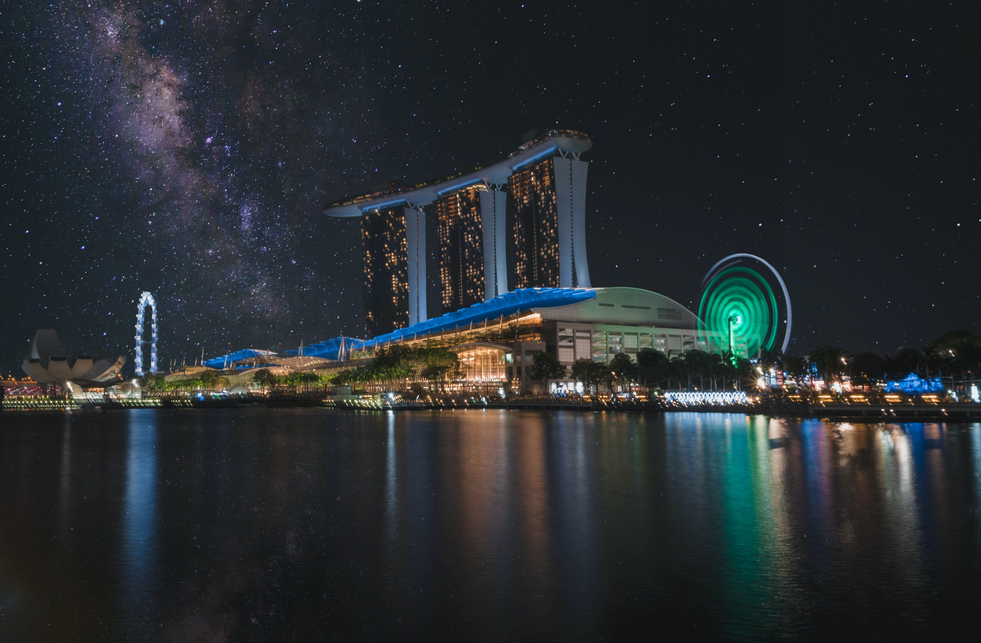
Desayuno. En la mañana visita panorámica de la ciudad. Explore la ciudad conduciendo a través del distrito cívico y colonial, pasando lugares emblemáticos como la vieja casa del parlamento, el club de cricket y la galería nacional que comprende la corte suprema anterior y el ayuntamiento. Nuestra primera parada es el primer lugar de Singapur reconocido por la UNESCO como patrimonio de la humanidad - los jardines botánicos – donde podrá pasear a través del jardín nacional de orquídeas que cuenta con una exhibición extensa de 60.000 variedades. Proseguiremos a la Little India, será recibido por una miríada de colores y aromas en el momento de su llegada. Camine por las tiendas a lo largo de los cinco callejones ofreciendo una variedad de frutas exóticas, especias y guirnaldas de flores. A continuación, una parada en parque Merlion para contemplar la impresionante vista de la bahía de marina. También el famoso Merlion, un símbolo de Singapur cual tiene la cabeza de león y el cuerpo de pescado. Este símbolo se representa el comienzo humilde de Singapur que en el pasado era un pueblo de pescadores. En el barrio chino nos detendremos en el templo Thiang Hock Keng que es el más antiguo de la ciudad, el cual visitan los antiguos inmigrantes chinos para dar las gracias a la diosa del mar. Tiempo libre hasta la hora prevista de recogida en el hotel para empezar la excursión de la tarde. Visita de Sands Sky Park, una imponente obra de ingeniería. Esta obra de arte única flota sobre las tres torres del hotel Marina Bay Sands, ¡a 200 metros de altura! Con unas dimensiones superiores a la Torre Eiffel tumbada, o equivalente a 4 Jumbos A380 y medio, y con un impresionante área de 12.400 metros cuadrados, Sands Sky Park ofrece unas vistas panorámicas impresionantes. Después, exploramos Gardens by the Bay, el último Jardín Nacional de Singapur. Visita de los invernaderos refrigerados Flower Dome (Cúpula de las Flores) y Cloud Forest (Bosque Nuboso). Flower Dome es un invernadero refrigerado que recrea el clima fresco y seco de las regiones mediterráneas de Sudáfrica, California, España e Italia, con plantas únicas como Baobabs ―el árbol fantasma de Madagascar― y el centenario olivo. El invernadero Flower Field cuenta con una gran colección de plantas y flores y Cloud Forest alberga la catarata interior más alta del mundo, con 35 metros de altura, rodeada de exuberante vegetación y epífitas tropicales. Alojamiento

Día 06 (martes): SINGAPUR/ CHIANG MAI * incluido*
Desayuno. Tiempo libre y traslado al aeropuerto para tomar el vuelo con destino a Chiang Mai (es posible que sea vía Bangkok). Llegada, bienvenida y traslado al hotel. Resto del día libre. Alojamiento.
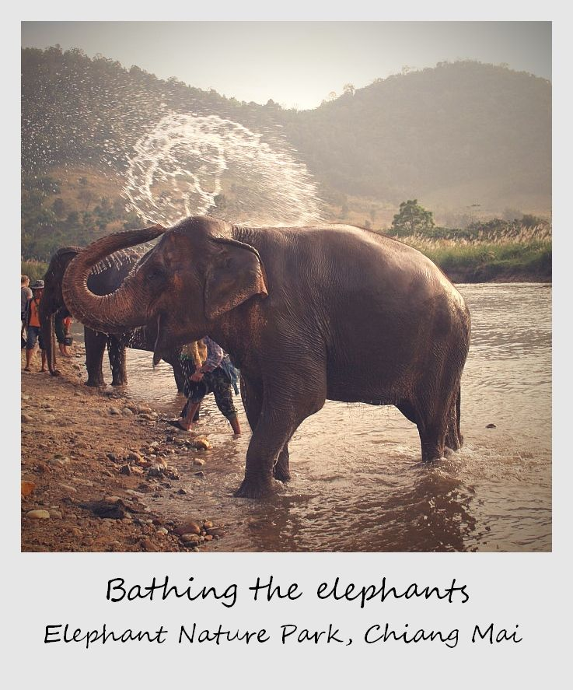
Día 07 (miércoles): CHIANG MAI – ELEPHANT CAMP
Después del desayuno visitaremos el templo de Doi Suthep ubicado en lo alto del monte Suthep desde donde obtendremos unas magníficas vistas de la ciudad de Chiang Mai. A continuación, visitaremos los principales templos de la ciudad de Chiang Mai. Continuaremos hacia la plantación de orquídeas donde. Almuerzo en restaurante local.
Después, nos trasladaremos al santuario de elefantes para aprender sobre los elefantes, y realizar diversas actividades incluso darles comida y tomar un baño, una experiencia inolvidable. Volver al hotel. Alojamiento.

Día 08 (jueves): CHIANG MAI – CHIANG RAI
Después del desayuno; partimos desde Chiang Mai por una escénica ruta a través de las espléndidas montañas tapizadas por la jungla tropical rumbo a Chiang Rai en un viaje que lleva unas tres horas de verde paisaje. En el camino nos detenemos a descansar en las termas cercanas al templo de Wat Rong Khun, el cual visitaremos seguidamente. Este templo también conocido como el templo blanco, donde famosos artistas y arquitectos tailandeses han dejado su particular impronta. Allí almorzamos en un restaurante local antes de continuar nuestro viaje. Por la tarde, traslado al muelle y paseo en barco por el río Mae Kok para visitar un pueblo de la tribu de la colina Karen. Regreso de vuelta en barco y traslado al hotel. Alojamiento.

Día 09 (viernes): CHIANG RAI – GOLDEN TRIANGLE
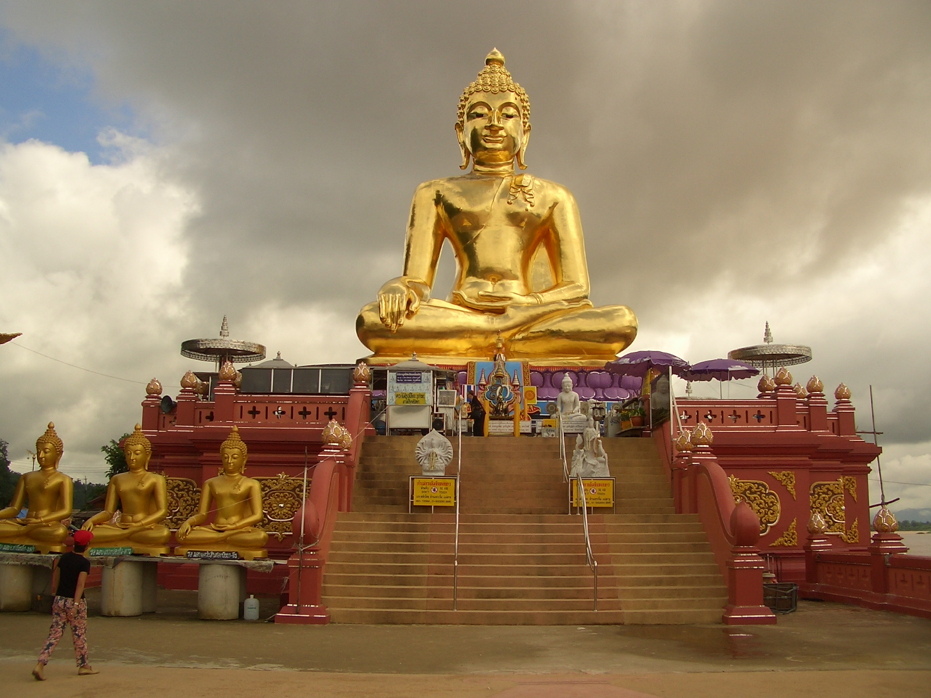
Desayuno, visitaremos las aldeas de algunos grupos étnicos como "Akha", del Tíbet, conocidos por sus coloridos trajes, o "Yao", de China, muy influenciados por sus tradiciones. Seguidamente visitaremos el poblado Karen. Más conocido como el poblado de las mujeres jirafas con numerosos anillos de bronce alrededor de sus cuellos alargados, una vista extraordinaria. Seguiremos nuestro camino hasta el famoso Triángulo de Oro, popular durante cientos de años por ser el epicentro del comercio de opio. Desde la cima de una colina, podemos ver la belleza del río Mekong y la formación del Triángulo Dorado entre los países de Laos y Birmania y Tailandia. Visita al museo del opio. Almuerzo en restaurante local Más tarde nos desplazaremos a Mae Sai, una bulliciosa ciudad fronteriza con Myanmar y el punto más al norte de Tailandia. Al finalizar, regreso al hotel. Alojamiento

Día 10 (sábado): CHIANG RAI –SUKHOTHAI
Desayuno, nos desplazaremos por carretera hasta Phra Yao, una ciudad rural única y una vez el estado principesco, cuya gloria anterior se verá en el lago de agua dulce Kwan Phayao. Seguidamente, en dirección a Sukhothai, visitaremos el Parque Histórico de Sukhothai, declarado Patrimonio de la Humanidad por la Unesco. Será testigo de la gloria de este antiguo reino, la primera capital de Tailandia a través de sus bien conservadas ruinas. Un lugar importante dentro de las antiguas murallas de la ciudad es el Wat Sri Chum, que contiene una enorme imagen de Buda sentado. Almuerzo incluido. Alojamiento.

Día 11 (domingo): SUKHOTHAI – AYUTTHAYA - BANGKOK
Desayuno salida a Ayutthaya. Explore la antigua capital de Siam. Almuerzo en un restaurante local. En las magníficas ruinas de la ciudad, se puede ver la imagen del Buda más grande de Phra Mongkhon Bophit, las tres pagodas antiguas en Wat Phra Si Sanphet y el Wat Lokaya Sutharam. Traslado a su hotel de Bangkok. Alojamiento.

Día 12 (lunes): BANGKOK
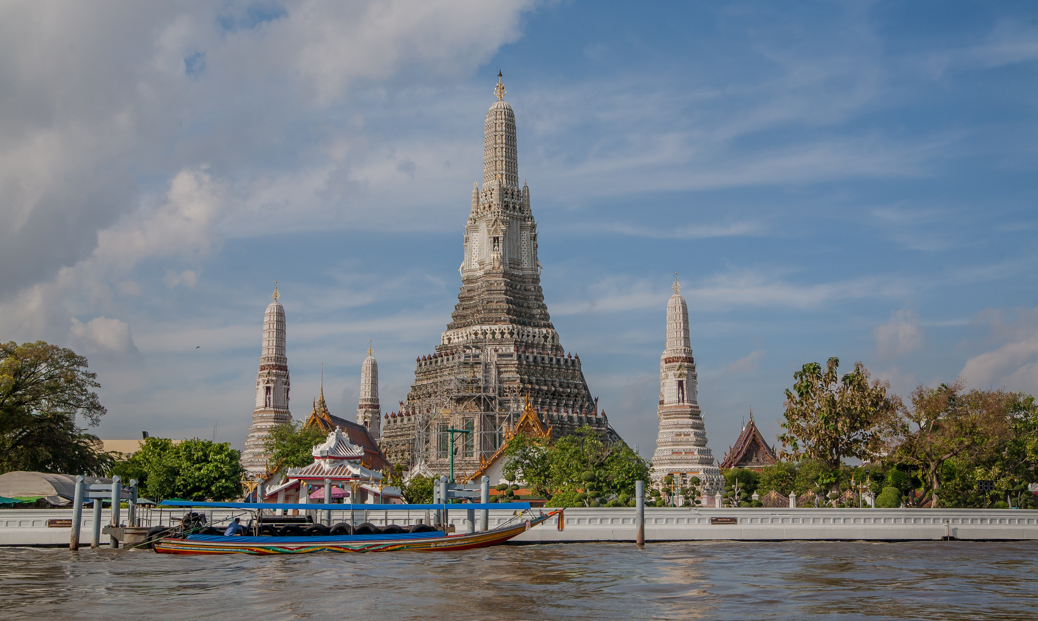
Desayuno visita a tres de los templos budistas más populares empezando por Wat Traimit, situado en el extremo de Chinatown, en Yaowarat Road, cerca de la estación de tren Hualampong. Wat Traimit alberga el Buda de oro macizo más grande del mundo, midiendo casi cinco metros de altura con un peso de cinco toneladas y media. Luego, la excursión continuará hacia Wat Pho, el templo más grande de Bangkok, el templo del enorme Buda reclinado y los Chedis de los Reyes. Este se encuentra detrás del Templo del Buda. Es uno de los mayores templos de la ciudad y famoso por su gigantesco Buda reclinado que mide 46 metros de largo y está cubierto de oro. A continuación, visitarán el Palacio Real, que es sin duda, el monumento más famoso de la ciudad. Construido en 1782, y por 150 años la casa del rey de Tailandia, la corte real y la sede administrativa del gobierno, el Gran Palacio de Bangkok es un edificio antiguo que continúa impresionando a sus visitantes con su hermosa arquitectura y detalles. Dentro del complejo, se encuentra Wat Phra Kaew o el Templo del Buda Esmeralda (oficialmente conocido como Wat Phra Sri Rattana Satsadaram), considerado como el templo budista más importante de Tailandia, consagra el Buda más reverenciado tallado en un solo bloque de jade. Regreso al hotel tarde libre para descansar o bien visitar alguno de los mercados de la ciudad. Al inicio de la noche traslado al muelle River City para embarcar el The Grand Pearl, el más lujoso crucero en el río Chao Phraya. Recibimiento con ceremonia cultural tailandesa y un cóctel especial de bienvenida. Mientras disfruta de sus bebidas, aprecie el hermoso paisaje iluminado a ambos lados del río. Nuestro capitán dirigirá el barco río arriba, donde tendrá la oportunidad para tomar una foto de los dos mejores vistas nocturnas de Bangkok: Wat Arun - el templo del amanecer - y el Grand Palace con Wat Pra Kaew - El Templo del Buda Esmeralda. Después de la foto volveremos a The River City Shopping Complex, disfrutando de los hermosos adornos y vistas impresionantes de luces de colores al lado del río. La cena se sirve a la luz de la luna, con música en vivo en un ambiente de serenata y una danza clásica tailandesa. Se deleitará con el menu de comida tailandesa e internacional en un suntuoso buffet con un rincón de sushi preparado con gran habilidad. (Traslados incluidos.) Alojamiento

Día 13 (martes): BANGKOK
Desayuno. Traslado en la mañana a 80 km al sudoeste de la ciudad para visitar el famoso mercado del tren. ¡Observe como al acercarse el tren al mercado los comerciantes repliegan sus puestos de ventas para permitir al tren cruzar por el medio del mercado! Una vez finalizada la visita, nos dirigiremos al mercado flotante de Damnoen Saduak. Allí tomaremos una barca para navegar por los canales hasta llegar al mercado y observar cómo se comercia con fruta, verduras, etc. Al acabar la excursión regresaremos al hotel. Tarde libre para visitar por su cuenta los mercados callejeros de la ciudad. Alojamiento

Pasajeros de tour de 11 dias terminando en Bangkok: *vuelo no incluido*
Día 14 (Miércoles): BANGKOK – SALIDA * Vuelo No incluido
Desayuno. A la hora prevista traslado al aeropuerto para tomar el vuelo de regreso a su origen….

Día 14 (miércoles): BANGKOK – HO CHI MINH * incluido*
Pasajeros de tour de 14 dìas terminando en Bangkok: *vuelo no incluido*
Día 14 (Miércoles): BANGKOK – SALIDA * Vuelo No incluido
Desayuno. A la hora prevista traslado al aeropuerto para tomar el vuelo de regreso a su origen….
Desayuno. Traslado al aeropuerto para tomar el vuelo con destino a Llegada a Ho Chi Minh, antigua Saigón. Traslado al hotel. Tiempo libre y alojamiento.

Día 15 (jueves): HO CHI MINH - DELTA DE MEKONG - VISITAS
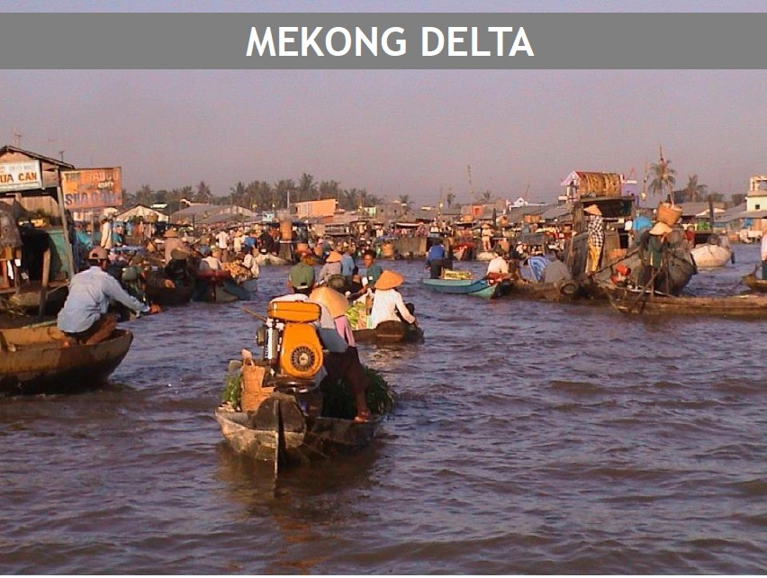
Después del desayuno, salida hacia el Delta del Mekong, uno de los lugares más conocidos de Vietnam donde la vida local fluye desde tiempos remotos. Este espectacular lugar se encuentra a unas dos horas por carretera de las bulliciosas y animadas calles de Ho Chi Minh. Una vez en My Tho/ Ben Tre, tomaremos un barco (1h 30min) que nos llevará a través de los estrechos canales, rodeados de una densa vegetación hasta el corazón del Delta. Descubrirán un mundo completamente diferente, donde la vida se desarrolla alrededor del río Mekong. A lo largo del día, podrán degustar muchos productos locales, como frutas exóticas autóctonas cultivadas en los huertos del Delta, y caramelos de coco elaborados en fábricas familiares. Al llegar a la orilla, daremos un paseo por el pueblo en carro (Xe Loi, un vehículo típico de gente local) para ver de cerca las características del lugar. Luego, tomaremos una embarcación con remos a través de los estrechos canales enmarcados entre cocoteros y vegetación tropical. Almuerzo en un restaurante local y regreso a la ciudad de Ho Chi Minh por carretera. Por la tarde, visitamos la ciudad de Ho Chi Minh, aún llamada Saigón por muchos locales, donde veremos primero el histórico Palacio de la Reunificación (visita exterior) y la antigua Oficina Central de Correos con su impresionante arquitectura. Daremos un paseo por la calle peatonal de Nguyen Hue donde se reúnen los edificios municipales, la estatua de Ho Chi Minh y el Ayuntamiento de la ciudad, y terminamos la visita de Ho Chi Minh. Más tarde, pueden tomar un auténtico "cafetito" vietnamita, disfrutar del atardecer o vivir el paisaje bullicioso de la ciudad, sus negocios y su amable gente. Alojamiento
Día 16 (viernes): HO CHI MINH – TÚNELES DE CU CHI –DA NANG - HOIAN* incluido*
Desayuno, traslado para visitar los túneles de Cu Chi, un impresionante complejo de túneles subterráneos de más de 200 kilómetros y que fueron la base de operaciones de las guerrillas del Viet Cong durante la Guerra de Vietnam. Luego regresamos a la ciudad de Ho Chi Minh para almorzar en un restaurante local. A la hora prevista, traslado al aeropuerto para tomar el avión hacia Da Nang. A su llegada, tenemos el traslado directo hasta Hoi An (aprox. 30 min) Al anochecer, traslado al río Hoai, por donde navegaremos Este río tiene un significado muy especial para los habitantes de Hoi An, ya que ha sido testigo de los acontecimientos acaecidos en Vietnam a través de los años. Cuando cae la noche, las calles se iluminan con farolillos y luces de colores, también se lanzan linternas al agua para pedir buenos augurios. La ciudad luce un nuevo aspecto brillante y misterioso. Desembarcar y tiempo libre para pasear por la calle y volver al hotel por su cuenta. Alojamiento.

Día 17 (Sábado): HOI AN
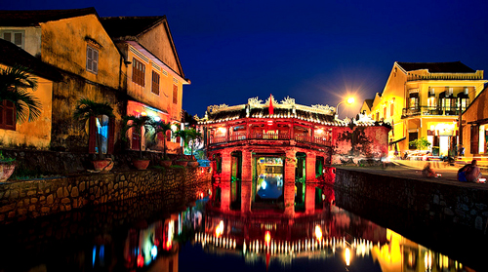
Desayuno, empezamos la visita de la ciudad de Hoi An, un importante puerto comercial de Asia en los siglos XVII y XVIII, cuya arquitectura y relajado estilo de vida han cambiado poco en los últimos años. Llegada al Barrio Antiguo, desde donde empezaremos el paseo a pie por el centro de la ciudad antigua para visitar Phung Hung (Antigua casa de los mercaderes), el puente japonés cubierto con más de 400 años de antigüedad, la sala de Phuc Kien, la antigua Casa Tan Ky con su arquitectura tradicional y el museo de historia Sa Huynh. Almuerzo en restaurante local. Por la tarde, salida hacia Ba Na Hills, que alguna vez fue un codiciado lugar de vacaciones vietnamita. Llegada a la estación del teleférico desde donde partirá para llegar al famoso Puente Dorado - Golden Brigde. Parte del parque temático "Sun World" se encuentra a 1400 metros sobre el nivel del mar y está sostenido por dos manos gigantes de piedra. Durante la excursión visitaremos una típica ciudad medieval francesa, fielmente reconstruida, con hermosos jardines y antiguas bodegas y la pagoda Linh Ung con una estatua de Buda de 27 metros de altura. Regreso al hotel. Alojamiento

Día 18 (domingo): HOI AN - DA NANG - HUE
Desayuno. A continuación, traslado a Da Nang, donde contemplaremos sus playas paradisíacas. Visitaremos también la pagoda Linh Ung con su preciosa vista panorámica de la ciudad y la encantadora costa de la Península Son Tra. Seguiremos por carretera hacia Hue, antigua capital imperial de Vietnam, a través del paso Hai Van (“Océano de las nubes” en vietnamita) y de la pintoresca playa de Lang Co. A la llegada, almuerzo en un restaurante local y posterior traslado al hotel en Hue. Por la tarde, visitaremos la pagoda de Thien Mu (Dama Celestial), el símbolo de Hue y que fue construida en 1601 entre un río y un bosque de pinos, a orillas del famoso río Perfume. Antes de regresar al hotel, exploraremos el animado mercado de Dong Ba, un sitio importante para los habitantes de Hue, un lugar para experimentar la vida vietnamita. Alojamiento.

Día 19 (lunes): HUE - HANOI * incluido*
Desayuno, visita de la ciudad imperial de Hue, la antigua capital del país por más de 140 años, descubriendo su rico pasado histórico de gloriosas joyas monumentales dispersas entre sus murallas. Visita de la Ciudadela Imperial, declarada Patrimonio de la Humanidad por la UNESCO en 1993, que acoge en su interior a la mítica “Ciudad Púrpura Prohibida”. La urbe fue protegida por una enorme muralla junto a un foso cuya longitud alcanza los 10 km con muros de 2 metros de espesor, y fue desde donde gobernó la dinastía Nguyen entre 1802 y 1945. Después, visitamos la tumba del emperador Minh Mang, también conocida como “templo de la gracia suprema”. Almuerzo en un restaurante local y a continuación visita de la tumba más espectacular de la ciudad de Hue, la tumba del emperador Khai Dinh. Recorremos el Pabellón de la Estela, la sala de la tumba, la estatua en bronce del emperador, etc. con su abrumadora y deslumbrante decoración. Vuelo a Hanoi, capital de Vietnam. Llegada y traslado al hotel. Alojamiento.

Día 20 (martes): HANOI
Tras el desayuno, empezamos las visitas a Hanói, la capital de Vietnam. Es considerada también como una de las pocas ciudades asiáticas con avenidas arboladas, arquitectura 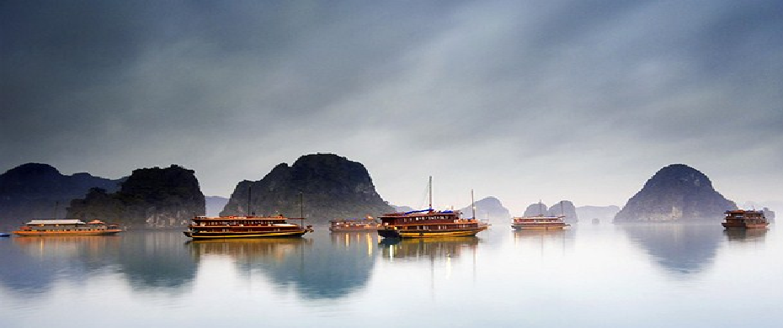colonial francesa, lagos apacibles y templos orientales. El tour incluye la visita al Templo de la Literatura, la primera universidad de Vietnam, fundado en 1070 en honor a Confucio y considerado como el símbolo de Hanói. Seguimos con la ruta al Mausoleo de Ho Chi Minh, visitando la parte exterior del mismo desde la plaza Ba Dinh. Continuaremos hacia la Pagoda del Pilar Único, construida en 1049 sobre un solo pilar de piedra por el Emperador Ly Thai Tong, quien reinó desde 1028 hasta 1054. La pagoda está diseñada a semejanza de una hoja de flor de loto en honor a Buda. Almuerzo en restaurante local. Después, tendremos una experiencia con las flores y su tradicional forma de componer los ramos y ofrendas. Durante la visita a una floristería artesanal podrán ver cómo se realizan los ramos y cómo se transmite y conserva este hermoso y tradicional arte espiritual de Vietnam que ha llegado a nuestros días generación tras generación. Los invitados aprenderán a reconocer flores exóticas a la vez que disfrutan preparando una ofrenda floral espiritual. Posteriormente llegamos al lago Hoan Kiem, el corazón de Hanói, donde daremos un paseo alrededor del lago con una vista panorámica al templo Ngoc Son, situado en medio del lago, junto con el puente rojo The Huc.
Por último, realizaremos un paseo panorámico en ciclo pousse por el Barrio Antiguo de Hanói, también conocido como el barrio de las 36 calles ya que en su tiempo fue conocido por el oficio de los artesanos que las habitaban y por los talleres que allí había.
Regreso al hotel y alojamiento en Hanói.

Día 21 (miércoles): HANÓI – BAHÍA DE HALONG
Desayuno, encuentro con nuestro guía en el hall del hotel. Salida por carretera hacia la Bahía de Halong que significa “el dragón que desciende del mar” en vietnamita, y según la leyenda, fue un dragón quien formó las islas de la bahía. Embarque en un maravilloso crucero con el que visitarán la bahía. Almuerzo a bordo.
Acabado el almuerzo, continuaremos navegando y descubriendo miles de islas e islotes de abundante vegetación que emergen en la bahía con sus insólitas formas y diferentes tamaños. Las aguas color esmeralda de este legendario tesoro nos llevan a contemplar islas sublimes como la de la Tortuga, la del Perro, la Cabeza de Hombre, etc. Debido a su singular belleza, peculiaridad geológica, riqueza biológica, importancia cultural e histórica, la Bahía de Halong fue declarada Patrimonio de la Humanidad por la UNESCO en 1994 e incluida en la lista de las Siete Maravillas Naturales del Mundo desde 2011. Más allá de la contemplación del magnífico paisaje, disfrutaremos de tiempo libre o de algunas de las actividades opcionales tales como nadar, practicar kayak o participar en una demostración de cocina vietnamita en la terraza del barco. Cena y alojamiento a bordo.
Notas: El itinerario del crucero está sujeto a cambios sin previo aviso por motivos meteorológicos. Durante el crucero serán atendidos por la tripulación del barco en inglés. (El guía no viaja en eal barco)
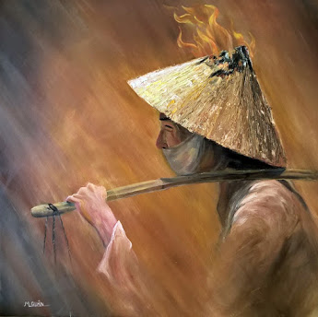
Día 22 (jueves): HALONG - HANÓI
A la salida del sol y para aquellos que estén interesados hay una clase de Tai chi en la terraza solárium. Continuamos navegando por la bahía de casi 2000 islas de roca calcárea y disfrutando de sus paisajes únicos. Aprovechar este increíble momento para sacar las mejores fotos de esas maravillas. Tendremos un buen brunch para recargar baterías y emprender el retorno a tierra. Desembarcamos en el muelle de Halong, desde donde nos trasladamos a Hanói por carretera. Llegada y resto de tarde libre para compras de ultima hora. Alojamiento

Día 23 (viernes): HANÓI - SALIDA *vuelo NO incluido*
Desayuno en el hotel. A la hora indicada, traslado al aeropuerto para el vuelo de salida.
FIN DE NUESTROS SERVICIOS.

PRECIOS POR PERSONA: Categoría A Categoría B Categoria C
Noviembre 01 de 2024 a marzo 31 de 2025
TOUR COMPLETO 23 DIAS:
Habitación doble USD 6.774.00 USD 7.266.00 USD. 8.189.00
Supl. Hab. Individual USD 1.499.00 USD 1.999.00 USD. 2.799.00
Supl Fin Año: USD 328.00 USD. 336.00 USD. 269.00
2024: Nov 07 + Dic 12, 19 y 26
2025: Enero 02
Tasas sobre tiquetes: Aprox Usd 199.00

SINGAPUR + THAILANDIA + VIETNAM 20 DIAS:
Habitación doble USD 5.714.00 USD 6.206.00 USD. 7.049.00
Supl. Hab. Individual USD 1.328.00 USD 1.836.00 USD. 2.574.00
Supl Fin Año: USD 328.00 USD. 336.00 USD. 269.00
2024: Nov 10 + Dic 15, 22 y 29
2025: Enero 05
Tasas sobre tiquetes: Aprox Usd 165.00

SINGAPUR + THAILANDIA 11 DIAS:
Habitación doble USD 3.743.00 USD 4.069.00 USD. 4.636.00
Supl. Hab. Individual USD 809.00 USD 1.120.00 USD. 1.533.00
Supl Fin Año: USD 109.00 USD. 114.00 USD. 59.00
2024: Nov 10 + Dic 15, 22 y 29
2025: Enero 05
Tasas sobre tiquetes: Aprox Usd 96.00
+ 2% gastos financieros
PRECIOS SUJETOS A CAMBIO SIN PREVIO AVISO Y A RECARGO POR INCREMENTO EN TARIFAS AEREAS (suplementos se informara al momento de confirmar la reserva si existieran)

LOS PRECIOS INCLUYEN:
Alojamiento en habitaciones dobles estandar con aire acondicionado y baño privado en la categoría elegida
Alimentación mencionada en el programa
Tiquetes aéreos internacionales Kuala Lumpur/ Singapur/Chiang Mai y Bangkok/Ho Chi Minh en aerolíneas de bajo costo en clase turista con derecho a una maleta de 20 kilos en bodega de *algunos trayectos se hacen en conexión con una ciudad intermedia*
Tiquetes aéreos nacionales Ho Chi Minh/ Da Nang y Hue/Hanoi en clase turista con derecho a una maleta en bodega de 20 kilos
Entradas, transporte terrestre requerido.
Traslados en servicio compartido con chofer de habla local (sin asistencia) en horario diurno.
visitas en servicio regular compartido con guías locales de habla hispana
Entrada a las torres Petronas (Solo entrada sin guía ni traslados, no se garantiza se consigan para coincidir con el tour de la ciudad)
Sim Card TuSIM (internet ilimitado) *una por habitacion o reserva*

Tarjeta básica de viaje + amparo de gastos por cancelación y/o interrupción de viaje -74 años (aplica condiciones)

LOS PRECIOS NO INCLUYEN:
Tarifas aéreas internacionales diferentes a las mencionadas en el precio incluye.
Visados
Tasas de aeropuerto
Bebidas con las comidas
Gastos de índole personal como lavandería, propinas para maleteros, conductores, guías
Exceso de equipaje en traslados o en los tramos aéreos, elección de sillas en vuelos
Suplemento por traslados nocturnos
En general ningún servicio que no esté claramente estipulado en el presente itinerario

HOTELES PREVISTOS O SIMILARES
Ciudad | Cat. Turista Sup | Cat. Primera | Cat. Primera Superior
Kuala Lumpur | KL JOURNAL | KL JOURNAL | MAJESTIC/ AUTOGRAPH COLLECTION
Singapur | CHANCELLOR ORCHARD | PARKROYAL ON BEACH ROAD | GRAND PARK CITYHALL
Chiang Mai | IBIS CHIANG NIMMAN JOURNEYHUB | NOVOTEL NIMMAN /  TRAVELODGE NIMMAN | DUSIT D2
Chiang Rai | LALUNA HOTEL & RESORT / PHOWADOL | LEGEND | THE RIVERIE by Katathani
Sukhothai | SUKHOTHAI TREASURE RESORT & SPA |  | SRIWILAI SUKHOTHAI
Bangkok | MANDARIN HOTEL BY CENTRE POINT / HILTON GARDEN INN SILOM | MANDARIN HOTEL BY CENTRE POINT / HILTON G.INN SILOM | MONTIEN SURAWONG
HO CHI MINH | THE ODYS | ICON SAIGON | SOFITEL PLAZA SAIGON
HUE | EMM HUE | ROMANCE HUE / EMM HUE | PILGRIMAGE VILLAGE HUE
HOI AN | EMM HOI AN | HOI AN CENTRAL BOUTIQUE HOTEL & SPA / SILKOTEL | ALMANITY HOI AN RESORT & SPA
HANOI | FLOWER GARDEN | LE JARDIN HAUTE COUTURE  THE ANN HANOI | PAN PACIFIC HANOI
HALONG | BHAYA CLASIC CRUISE | BHAYA CLASIC CRUISE | AU CO CRUISE

Nota:
Si debido a horario de vuelos de llegada o salida no se pueda realizar las visitas mencionadas, no existirá reembolso por estos servicios.

CONDICIONES GENERALES:
Los servicios en el Medio y Lejano Oriente manejan condiciones especiales de reservas y cancelaciones, los hoteles, guías y medios de transporte se contratan y se pagan con una anticipación mayor a 45 dias antes de la llegada de los pasajeros a destino. Posterior al pago NO SON REEMBOLSABLES por ningún motivo por lo que cualquier servicio que dentro de este margen de tiempo sea modificado, cancelado o no tomado no da derecho a ningún tipo de reembolso
En los Países como Singapur donde no es necesario portar un visado es de total autonomía del personal de inmigración exigir a los visitantes pruebas de solvencia económica y reservas de servicios de alojamiento que demuestren que su permanencia en esos países es de turismo, les recomendamos llevar siempre a mano los Voucher de servicios en donde encontrara los teléfonos y nombres de los operadores locales responsables de sus reservas así como el nombre del hotel correspondiente.

NOTAS GENERALES A TENER EN CUENTA:
** Los suplementos individuales mencionados en todos los programas se aplican solo al cobro adicional por habitación sencilla, está sujeto a cargo adicional por traslados para una sola persona
DEPOSITO:
Para realizar reservas en firme se requiere un depósito del 30% del valor total de la cotización por persona y cuyo valor será abonado al pago total.
VISAS REQUERIDAS:
Para los ciudadanos Colombianos se necesitan visados de: Malaysia, Thailandia y Vietnam
Singapur no exige visado para los colombianos.
Revise que el país de escala no requiera visado de tránsito o turismo
En todos los países exigen tener una validez minima de 12 meses posterior a la terminación del viaje
Certificado internacional de la vacuna de la fiebre amarilla
REQUISITOS SANITARIOS:
SERA RESPONSABILIDAD DEL VIAJERO Y SU AGENCIA DE VIAJES CUMPLIMENTAR TODOS LOS REQUERIMIENTOS SANITARIOS REQUERIDOS PARA ESTE VIAJE YA SEA EN EL PAIS DE DESTINO COMO PAIS DE CONEXION (SI CORRESPONDE). VIAJES CELTOUR DARA INFORMACION BASICA GENERAL ANTICIPADA PERO TENIENDO EN CUENTA LOS CAMBIOS FRECUENTES DE LAS CONDICIONES DE ENTRADA DEBERAN SER CONSULTADAS CONSTANTEMENTE POR PARTE DEL VIAJERO DIAS ANTES DE LA SALIDA

APLICAN CONDICIONES GENERALES DEL FOLLETO IMPRESO DESTINOS CELTOUR 2024
La organización de estos viajes combinados ha sido realizado por VIAJES CELTOUR operador mayorista con Registro Nacional de Turismo 3487, y/o sus operadores locales, se hace responsable ante los usuarios por la total prestación de servicios descritos en el presente folleto

VIAJES CELTOUR S.A.S según lo dispuesto en el artículo 17 de la ley 679 de 2001 rechaza todas las formas de explotación, pornografía, violencia, turismo sexual y demás formas del abuso a menores de edad y advierte al turismo que es castigado conforme a las disposiciones legales vigentes.
En Viajes Celtour S.A.S estamos comprometidos:
. A prevenir la comercialización sobre el tráfico de piezas y/o bienes pertenecientes al patrimonio cultural de la nación según la ley 397 de 1997, Decreto 833 del 2001 y ley 1185 del 2008.

. A Prevenir la comercialización de especies de flora y fauna amenazadas o en peligro de extinción en Colombia e ilícito aprovechamiento de recursos naturales renovables, según la ley 17 de 1981, la resolución Ministerial No 1367 del 2000 y ley 1453 del 2011 articulo 29.
. A prevenir la explotación laboral infantil según la ley de infancia y adolescencia 1098 del 2006.
. A garantizar la protección de los derechos de una persona o grupo de personas, comunidad o pueblo, que son vulnerados en actos de racismo o discriminación ley 1482 del 2011 y la ley 1752 del 2015 castigos penales para aquellos que realicen actos de discriminación en contra de personas con discapacidad.
VIAJES CELTOUR SE ADHIERE A LA CAMPAÑA VIAJES Y TURISMO RESPETUOSOS CON LA NATURALEZA
En diciembre de 2022, el Consejo Mundial de Viajes y Turismo (CMVT), la Organización Mundial del Turismo de las Naciones Unidas (OMT) y la Alianza para la Hostelería Sostenible anunciaron una nueva colaboración para unir a los sectores público y privado en torno a una visión compartida de viajes y turismo respetuosos con la naturaleza para detener y revertir la pérdida de biodiversidad de aquí a 2030. El sector de los viajes y el turismo se comprometieron a adoptar un enfoque del turismo positivo para la naturaleza. Esto incluye integrar salvaguardas de la biodiversidad, reducir las emisiones de carbono, mitigar el impacto de la contaminación, limitar el uso insostenible de los recursos y proteger y restaurar la naturaleza y la vida silvestre.
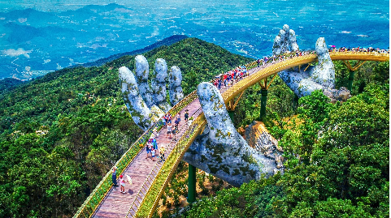
El sector turístico se ha comprometido a detener e invertir la pérdida de biodiversidad y a promover la conservación y restauración del medio ambiente. Su objetivo es mejorar el bienestar, los medios de subsistencia y la economía de las personas, aprovechando el potencial único del turismo como agente de cambio positivo.
Desde Viajes Celtour queremos apoyar y compartir los objetivos de esta iniciativa con nuestros clientes y amigos e invitarlos a participar a través de la web: https://www.cbd.int/doc/publications/tou-gdl-en.pdf
Adicionalmente, se invita a las personas de todo el mundo a compartir historias sobre cómo el turismo ha marcado la diferencia sus vidas.
“Viajar nos brinda recuerdos que duran toda la vida y las experiencias más increíbles para compartir. Pero ésta es solo la mitad de la historia, ya que los viajes y el turismo tienen un beneficio enormemente positivo para el mundo, mucho más allá del placer inmediato que brinda a quienes pueden explorar y descubrir personas, lugares y experiencias increíbles por sí mismos.”



